1. Di las especificaciones del siguiente diagrama ER:

De los partido tenemos que saber la jordana y la fecha en la que se juegan, también los tenemos que identificar con un id.
Hay incidencias registradas por un id, el minuto en el que pasa y una pequeña descripción.
Pueden ser incidencias de un jugador o una de otro tipo las de otro tipo debemos de saber el tipo que son.
Las de jugadores pueden ser de tarjetas de goles o de lesiones, si son de tarjetas tenemos que saber si son con falta y si hay tarjeta amarilla o roja y si es roja si es o no por acumulación, de los goles si son o no en propia puerta y de las lesiones su gravedad.
Las incidencias son producidas por un jugador, debemos saber el nombre del jugador que la ha producida con su id de jugador y su edad.
Este puede ser banquillo o puede ser titular, debemos saber desde que minuto es banquillo y desde que minuto es titular.
Este jugador este de titular o de banquillo pertenece a un equipo del cuál tenemos que saber el quien es el presidente, el nombre del equipo y su ID.
En los partidos los equipos pueden jugar un partido en casa o fuera necesitamos saber los goles jueguen fuera o en casa. El partido también sabemos que se celebra en un estadio, que es usado por varios equipos para jugar.
Por último en los partidos tenemos que arbitrar de 3 maneras distintas arbitrar principal que hay 1 solo arbitro, arbitral linier que hay 2 árbitros y arbitrar cuarto que hay 1 arbitro y de estos arbitros necesitamos saber su ID de arbitro y su nombre.

2.Realiza la especificación del siguiente modelo de datos:

En twitter tenemos usuarios con un nombre de usuario, un email, una contraseña , algunos datos personales y un id de usuario (uid).
Estos pueden seguir a otro usuario o ser seguidos por otros usuarios.
También pueden enviar mensajes los cuales tienen un texto y un id.
Pueden contener enlaces que tienes id de enlace, ruta de enlace e id hash.
También pueden o no usar hashtag si lo tienes hay que saber cual usan.
Los mensajes pueden ser normales o privado.
Los privado pueden dirigirse a un usuario y un usuario puede escribir cuantos quiera.
Los grupales pueden dirigirse a un grupo al que pertenecen usuarios, de este grupo debemos saber el nombre y la uid.

3.
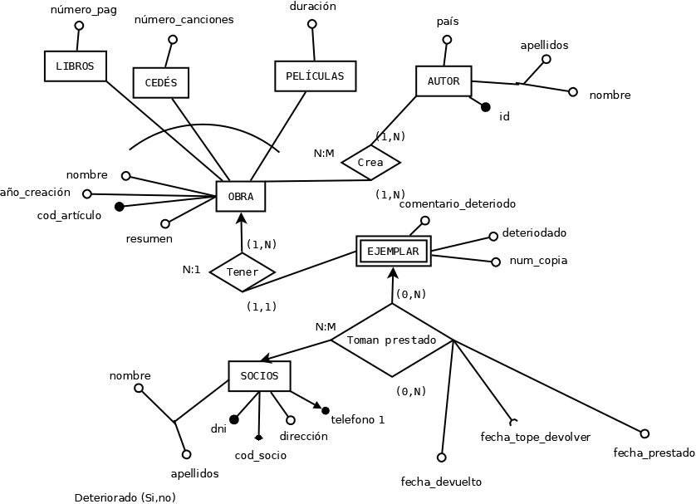

4.
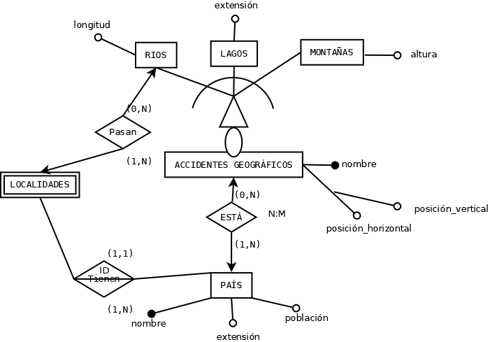

5.
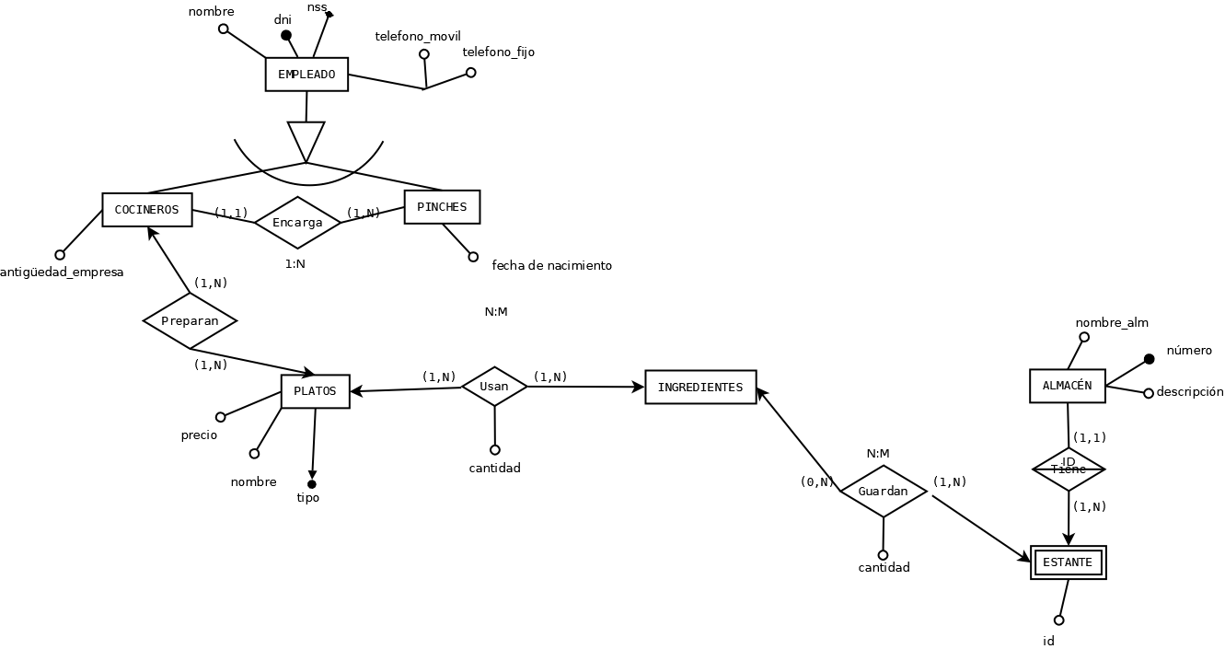

7.
